UMETNOST: LIKOVNA USTVARJALNOST

- 1 ura tedensko / 35 ur letno
- enoletni predmet
- namenjen učencem/kam 4. razreda
- izvajalka: Tatjana Jereb Miklavčič, prof. razrednega pouka

Predmet navdušuje učence/ke za ustvarjalno likovno izražanje z materiali in orodji, ki so jim najbolj poznani in priljubljeni. S spoznavanjem, doživljanjem in vrednotenjem dediščine likovne umetnosti se izražajo v raznolikih likovnih tehnikah, hkrati pa si širijo obzorje in si privzgajajo estetsko občutljivost. Spoznavanje anekdot iz življenja največjih svetovnih pa tudi slovenskih likovnih umetnikov in opazovanje reprodukcij njihovih umetniških del jim predstavlja ustvarjalen izziv v lastnih likovnih izdelkih. Med tehnike ustvarjanja in predstavitve umetniških del bomo uvrstili tudi sodobne digitalne medije. Ob zaključku bomo nastala likovna dela predstavili z likovno razstavo v šoli.
OPREDELITEV PREDMETA
Obisk dejavnosti je sestavni del predmeta in prisotnost je obvezna.
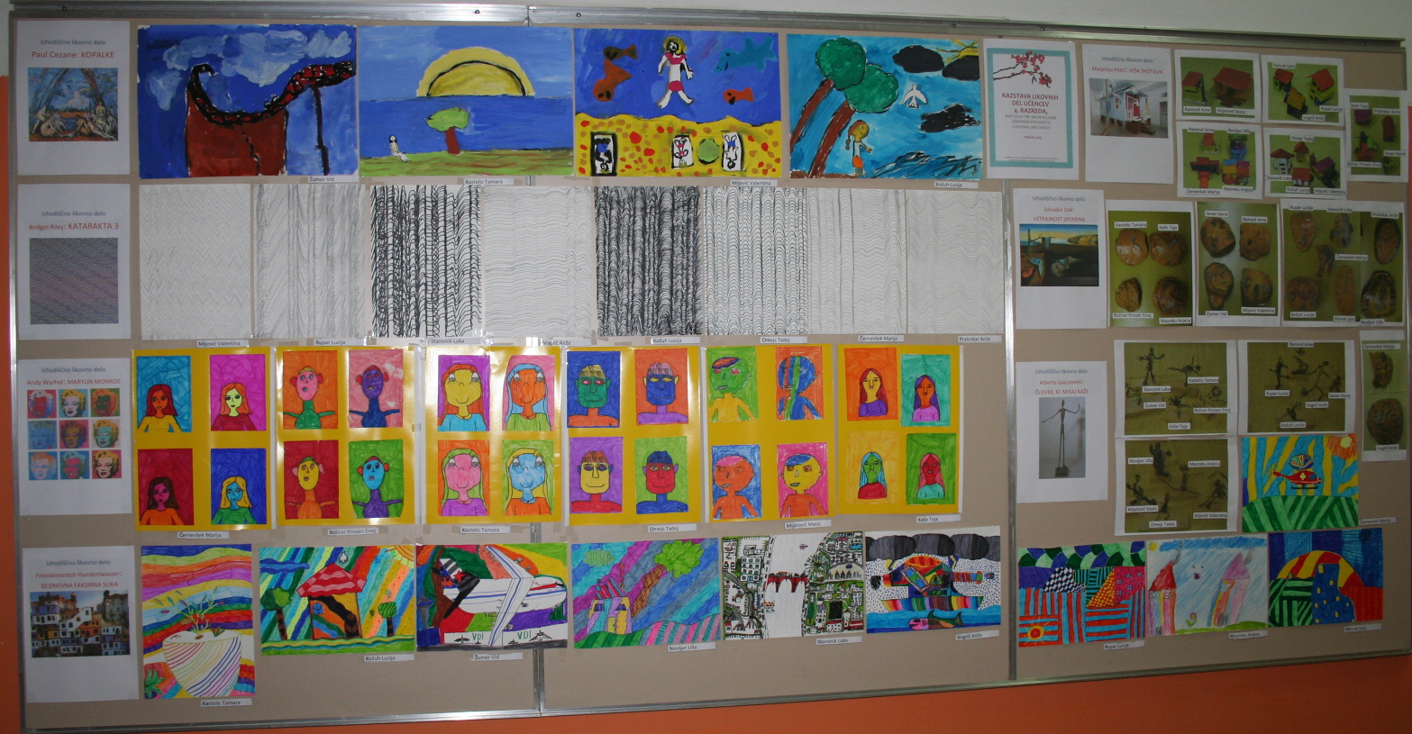

CILJI PREDMETA
Učenci:

- z ustvarjalno uporabo likovnih prvin oblikujejo nove skladne estetske celote,
- se ustvarjalno izražajo z likovnimi materiali in orodji,
- z likovnimi znaki svobodno in zavestno interpretirajo likovno nalogo,
- besedno interpretirajo likovna dela umetnikov,
- povežejo lastno likovno delo v sistem povezav predmeta umetnost.
NAČIN PRIDOBIVANJA OCEN

Pri predmetu se ocenjujejo učenčeva likovna dela, po dogovorjenih in vnaprej razloženih kriterijih, ki vključujejo tudi razumevanje in uporabo prikazanih vsebin. Ocene so številčne.

